Carteles de videovigilancia

Andrés Villota Camacho

Contenido

DESCRIPCIÓN 1

CARTELES QUE ESTÁN DE FORMA CORRECTA 2

**Mercadona:** 2

CARTELES QUE ESTÁN DE FORMA INCORRECTA 2

**Gasolinera de la avenida de 1º de mayo:** 3

**Carrefour peñacastillo:** 3

# DESCRIPCIÓN

En este documento presentaremos 4 casos de sitio en los que se dispone de videovigilancia en los que comprobaremos si el cartel está puesto de forma correcta o no.

En esta ocasión, me he recorrido varios sitios y sólo he podido encontrar un sitio en el que considere que los carteles están de forma correcta.

# CARTELES QUE ESTÁN DE FORMA CORRECTA

**Mercadona:** Está dispuesto en las zonas de entrada, tanto de aparcamiento como del establecimiento, así como en varios accesos, está puesto de forma visible y dispone de todos los datos necesarios que necesita un cartel.

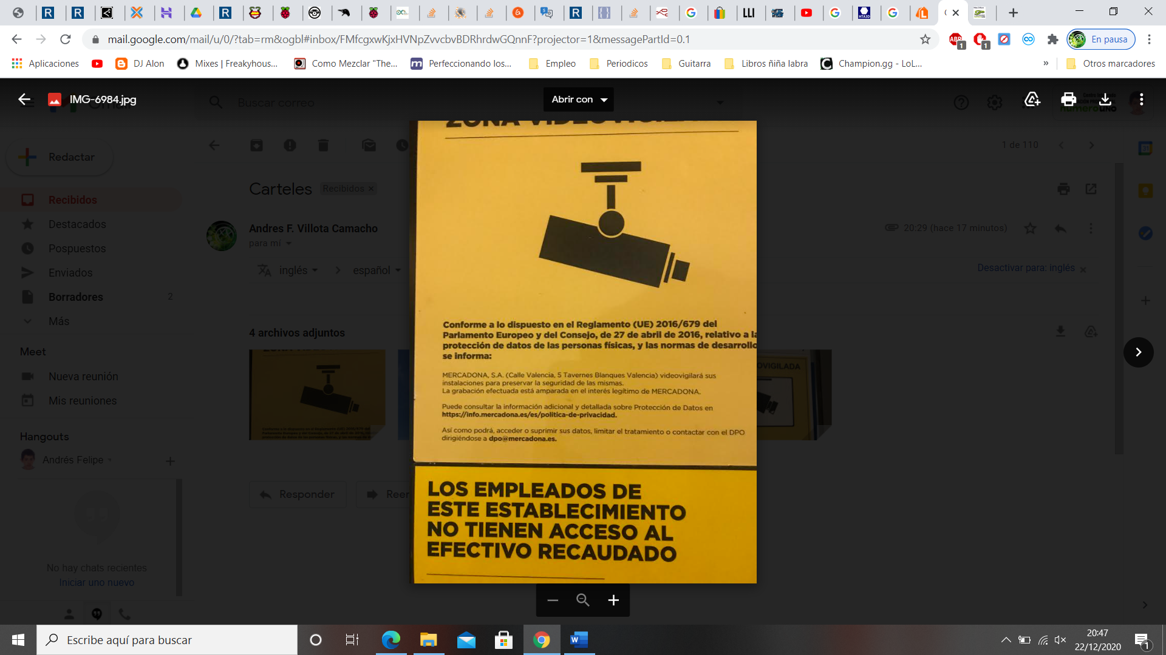

# CARTELES QUE ESTÁN DE FORMA INCORRECTA

**Gasolinera de la avenida de 1º de mayo:** En este caso el cartel está puesto de forma correcta y dispone de:

* La existencia del tratamiento.
* La identidad del sistema de videovigilancia, así como su dirección.

Le falta:

* La posibilidad de ejercer el derecho reconocido en los artículos 15 al 22 del RGPD.
* Donde obtener más información sobre el tratamiento de los datos.
* Información adicional para los interesados que debe facilitarse a los afectados en cumplimiento del derecho de informar regulado en el RGPD.

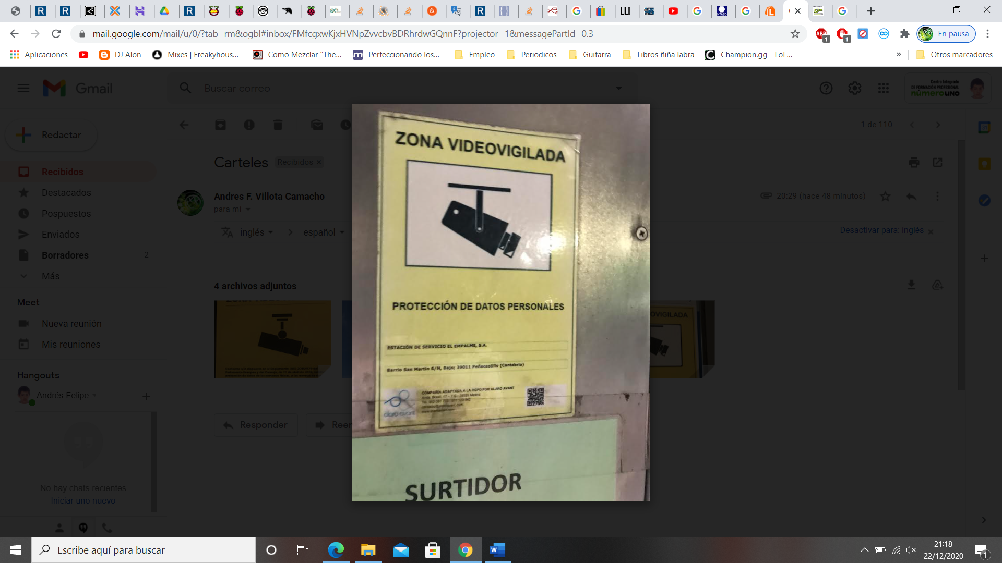

**Carrefour peñacastillo:** Los carteles de este centro comercial están a las entradas del establecimiento, así como de su aparcamiento, se ven fácilmente, pero a mi forma de ver parece que no cumplen con todos los requisitos que deberían de tener los carteles puesto que se vale de poner un documento disponible con el título en el cartel de **MÁS INFORMACIÓN SOBRE EL TRATAMIENTO DE SUS DATOS PERSONALES**, resumiendo en esto 3 apartados de los que debería de disponer el cartel como son:

* Derechos que se pueden ejercer por los artículos 15 al 22 del RGPD.
* Donde obtener mas información sobre el tratamiento de los datos.
* Información que debe facilitarse a los afectados en cumplimiento del derecho a informar regulado por el RGPD.

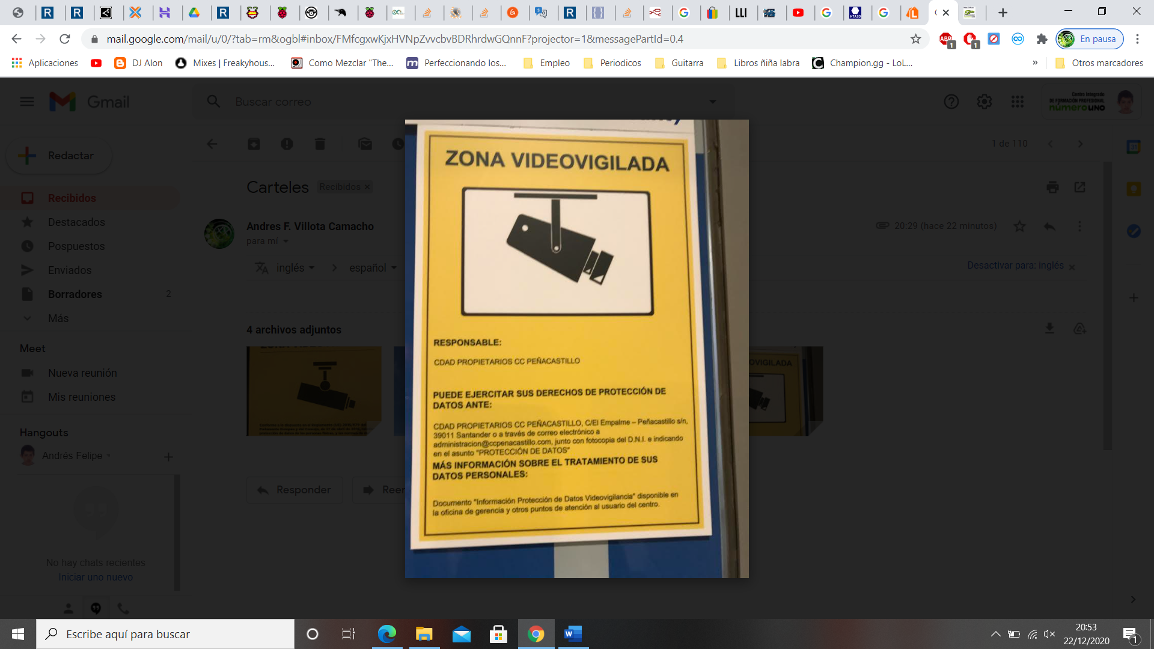

Además, hay una cámara puesta en una zona donde tienen accesos peatones y no está señalizado por ningún sitio que se esta accediendo a un sitio con videovigilancia.

